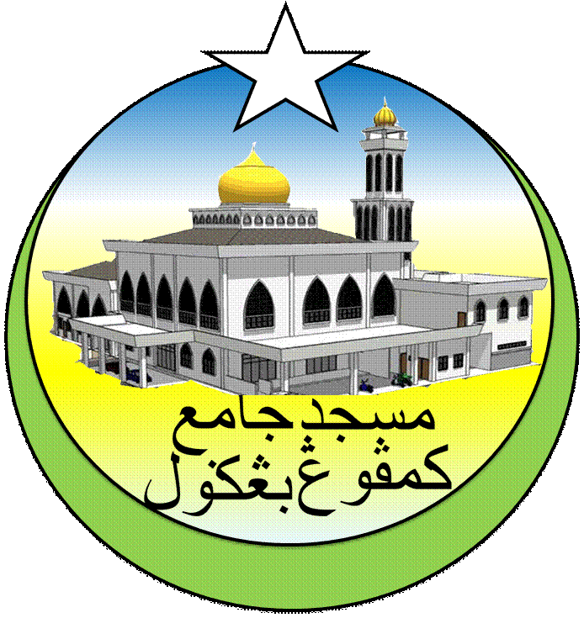

**MASJID JAMEK KAMPUNG BANGGOL**

**JALAN POKOK SENA**

**13220 KEPALA BATAS**

**PULAU PINANG**

**TELEFON : PENGERUSI ( 0134261646 ), SETIAUSAHA ( 0134336532 )**

**LEMBU QURBAN 1**

|  |  |
| --- | --- |
| BIL | NAMA PESERTA |
| 1 | JAMILAH BT BAHARI |
| 2 | MOHD FAHMI BIN ISHAK |
| 3 | AHMAD LUTFI(PAK NGAH) |
| 4 | MARZUKI BIN ABD RAHMAN |
| 5 | HAJI YUSUF |
| 6 | HAJJAH SOFEAH |
| 7 | MOHD ROSLI BIN OTHMAN |



**MASJID JAMEK KAMPUNG BANGGOL**

**JALAN POKOK SENA**

**13220 KEPALA BATAS**

**PULAU PINANG**

**TELEFON : PENGERUSI ( 0134261646 ), SETIAUSAHA ( 0134336532 )**

**LEMBU QURBAN 2**

|  |  |
| --- | --- |
| BIL | NAMA PESERTA |
| 1 | JOHARI HUSSIN |
| 2 | KU RIDZUAN |
| 3 | KU ROZAINI |
| 4 | MOHAMAD IRFAN |
| 5 | NOR FAIZAH BINTI MUSA |
| 6 | NORHANIZA BINTI MARZUKI |
| 7 | AISHAH BT LEBAI ABDULLAH(IBU) |



**MASJID JAMEK KAMPUNG BANGGOL**

**JALAN POKOK SENA**

**13220 KEPALA BATAS**

**PULAU PINANG**

**TELEFON : PENGERUSI ( 0134261646 ), SETIAUSAHA ( 0134336532 )**

**LEMBU QURBAN 3**

|  |  |
| --- | --- |
| BIL | NAMA PESERTA |
| 1 | HJ. SHAARI |
| 2 | HJ. SHAARI |
| 3 | HAIRUL HILMEY OTHMAN |
| 4 | En. EDY |
| 5 | En. EDY |
| 6 | AZIZAH BINTI MAT |
| 7 | MUHAMMAD FARIS BIN SHAHABUDIN |



**MASJID JAMEK KAMPUNG BANGGOL**

**JALAN POKOK SENA**

**13220 KEPALA BATAS**

**PULAU PINANG**

**TELEFON : PENGERUSI ( 0134261646 ), SETIAUSAHA ( 0134336532 )**

**LEMBU QURBAN 4**

|  |  |
| --- | --- |
| BIL | NAMA PESERTA |
| 1 | NORSHAFINA |
| 2 | NUR AFIDAH BINTI MAD YUSOF |
| 3 |  |
| 4 | AHMAD SHUIB BIN MUSA |
| 5 | MOHD AMIRUL ABU BAKAR |
| 6 | ZALEHAH BINTI SAIDIN |
| 7 | HJH SAADIAH BIN HAJI ZAKARIA |